贵州中医药大学与北大合作论文疑涉数据重复！唐东昕与韩晶岩联合发表论文陷图像争议
学术正气歌学术正气歌2025-05-02 15:22:02湖北

?? 研究背景与内容简介
近日，由贵州中医药大学与北京大学医学部天士力微循环研究中心合作完成的一项科研论文，引发学术界关注。该研究标题为：
“Inhibitory effects of Chanling Gao on the proliferation and liver metastasis of transplanted colorectal cancer in nude mice”
（蟾灵膏对裸鼠移植性结直肠癌增殖及肝转移的抑制作用）
研究团队通过构建动物模型，探索中药复方“蟾灵膏”（Chanling Gao）在抑制结直肠癌生长及转移方面的潜在作用。论文结果显示，该中药配方在一定程度上能够延缓肿瘤进展，并减少肝脏转移灶的发生。
??作者信息：
- 杨兵（贵州中医药大学）
- 通讯作者：唐东昕（贵州中医药大学）、韩晶岩（北京大学医学部）

?? 图像造假疑云：图2B图像高度相似
不过，这项研究在发布后不久便被质疑存在图像重复使用的问题。
在论文中的图2B部分，原本应代表两个不同处理组的小鼠肝脏组织切片图，却被发现具有惊人相似性：
?? 两张图像在结构和分布上几乎一致，经过180°旋转并调整色调后对比，更是几乎完全重合。
这种现象引发了对数据真实性的广泛质疑，并被公开收录于国际学术监督平台 PubPeer。
?? 相关评论链接如下：
?? PubPeer原文链接：
?? https://pubpeer.com/publications/1E59E95EFCB751DFA5CB0E89C5459B#1
该评论指出：
“图2B中的两张图像在经过旋转后几乎一致，仅颜色不同，但被标注为不同组，存在数据重复使用的嫌疑。”

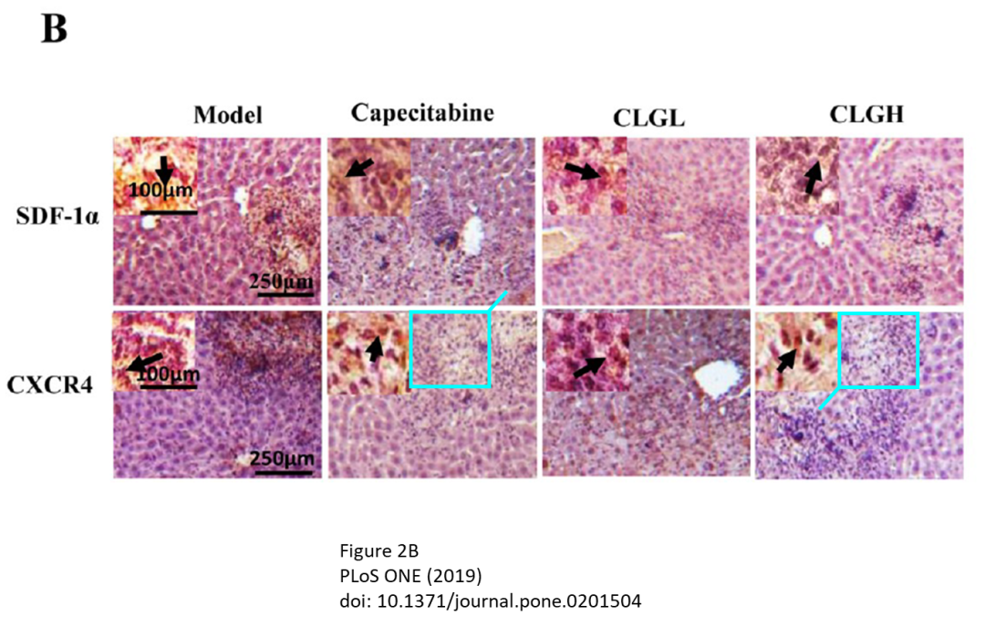

?? 基金支持信息
本研究由多项国家与省级科研经费支持，具体包括：
- 国家自然科学基金：
  - 唐东昕（编号：81460697、81760814）
  - 杨兵（编号：81860819）
- 贵州省中药现代化工程专项基金：
  - 唐东昕（编号：SY-2014-3008-1）

?? 原文链接与出处
- ?? PubMed论文页面（PMID: 30789971）
- ?? PubPeer评论链接

?? 编者点评：
当前中医药研究正处于国际化发展的关键时期，每一项科研成果都关系重大。希望相关研究团队能够及时回应图像疑问，保障科研的严谨与公信力。

参考信息：
https://pubmed.ncbi.nlm.nih.gov/30789971/

https://pubpeer.com/publications/1E59E95EFCB751DFA5CB0E89C5459B#1

